## 华商领军实战创新高级研修班

项目背景

中国中小企业家面临四大难点

市场高投入低产出  过去的营销方法对市场已经失效

管理高压力高反弹  过去的管理方法对员工已经失效

经验成为发展阻碍  过去的成功经验对现在已经失效

思维不能与时俱进  外界环境变化太快企业无所适从

破解企业家四大难点，你需要系统的知识结构升级与认知升级，还需要落地实战的方法工具。实战创新高级研修项目，专注于中小企业家的管理绩效突破，提升中小企业的经营效率。

联合办学

华商领军企业培训联盟

华商领军是一家专研于领军企业培育、管理咨询、人才孵化等专业的商学教育平台，耕耘15年以来，秉承“打造一个传世百年商学教育平台”的愿景，以“集全球智慧成就民族企业家”为使命，依托国内外著名高校优质资源，聘请国内外知名教授、专家学者、企业家领袖共组领军学术委员会，推出的领军企业培育计划、国际硕博学位班、管理咨询等精细化课程体系，领军企业培育体系，定位准确、特色鲜明，洞见“未来决定现在”的企业成长密码。

华商领军布局深圳、上海、北京、广州、成都、长沙、郑州、重庆、无锡、合肥、南京、西安、南昌、南宁、泉州、贵阳、昆明、海口18家城市分教中心，培育企业家10万余人，全方位赋能企业家及其企业快速成为专业的领军人才和行业的领军企业。

启迪领军梦想，赋能领军智慧，共进领军成长，联合时代华商商学共同成立的华商领军培训联盟，更是强强联合、优势互补，有效结合时代华商区域深耕多年的纵深发展能力，与领军商学在全国布局的横向发展优势，形成“T”字型发展格局，以学员为中心、以成果为导向，专注领军企业成果转化，助推企业创新升级，为中国企业构建更立体、深度、科学的全面知识赋能，为新时代培育更多影响世界的中国领军企业家。

闽商商企管理服务中心

闽商商企管理服务中心立足于福建泉州，为【华商领军企业培训联盟】的核心分支机构，作为企业家管理服务领军品牌，闽商商企管理服务中心携手国家经济领域高级领导、知名经济学家、成功企业家，将培养未来商业领袖作为核心责任，以“知识+科技”的力量，为创业公司成长壮大、传统企业转型升级保驾护航。

闽商商企管理服务中心专注中小企业的发展管理教育培训，从战略布局到战术执行，从竞争格局到商业模式，用互联网思维多维度讲解，为企业高效地解决问题，提高企业总体素质及竞争力。

项目概况

实战创新高级研修项目实际上是一种研究商业本质和逻辑的学科。实战EMBA创新项目的价值所在，首先是理性的认识自己，减少感性的错误；其次是改变自己，通过系统的商业思 维训练构建商业思维模式，将行为转化为成果；最终提升自己，回归管理本质，进而提升企业领导力，成就优秀民族企业。

华商领军·闽商商企管理服务中心期望通过该项目，培养更多能经营好企业，承担社会责任，能担起国家脊梁的优秀企业家。

项目优势

精选名师

覆盖经济领域高级别领导、知名经济学家、实战企业家和行业大咖

优质内容

高屋建瓴的洞见启迪，科学系统的落地方法，经过验证的实操案例

质量控制

首创实战EMBA创新项目质量管理标准体系，作为学员成果转化的考量依据

丰富活动

丰富的班级活动贯穿学习全程，是课堂学习的延伸和深化；1次顶尖论坛，展示学员风采和同窗友情，让学员在超强沉浸式的体验中，展开人与商业的对话与思考。

开学礼    与优秀企业家同行

潜力营    从陌生到相知，从平凡到非凡

读书会    个人读书是学习，一群人读书是创造

标竿访    向往企业成功的方法论

企业家论坛    追忆聚首，筑梦辉煌

项目价值

厘清商业思路：战略+组织能力2轮驱动打造核心竞争力

成就增长势头：学员企业利润持续增长

结识业内精英：汇聚精英学员成就资源共享

[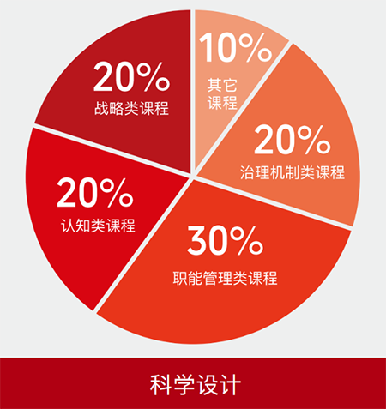](javascript:;)

科学设计

20%战略类课程

20%认知类课程

10%其它课程

20%治理机制类课程

30%职能管理类课程

课程设置

《企业文化打造与落地》

建立企业统一价值观，获得志同道合的事业伙伴

发掘企业发展原动力，建立积极向上的使命意识

提高企业凝聚力，形成不可复制的竞争力

《股权激励与公司治理》

将股权融资与企业人才相结合

股权设计与激励的死穴及解决方案

股权激励的操作方法、股权布局

用股权内凝聚团队，外融合资源，助力企业成长

《市场营销分析与管理》

学会企业定位研究与营销战略制定

掌握品牌战略制定与关键要素

设计掌握品牌传播的基本方法和工具

掌握产品开发的市场化运作机制

《战略管理与顶层设计》

解析企业顶层设计的战略地位，提升企业核心竞争力

解析企业资本运营的策略，帮助企业实现资产增值

解析企业商业模式创新，促进企业现金流的最大化

解析企业股权融资的路径，提升企业融资能力

解析企业如何进入资本市场，实现企业价值倍增

《商业模式变革与创新》

塑造适应企业自身且无法复制的独特商业模式

创新商业模式，帮助企业在发展瓶颈期

发现更多机会让企业获得更高、更持久的回报

《口才与演讲》

突破公开演讲时的紧张情绪，轻松应对各种讲话场合

获得商业认可，树立企业形象，展现个人魅力◎ 更自信、更从容的驾驭声音和形体形象

更好地掌控现场，展现企业大家风范

《利润为导向的决策者财务管控》

提升企业家专业财务知识，应对财务风险

培养企业家进行财务前瞻规划的意识

提升企业家管理战略和资金运作的谋划能力

《九型人格与领导力》

揭示内在最深层价值观和注意力焦点，增强人性洞察

提升企业家领导力，不再错失企业成长良机

解决人岗错配出现的各种管理难题

转变“重事轻人”的观念，提升企业家带队伍的能力

《企业数字化转型与创新管理》

深度剖析企业发展的战略困境与超越，企业群租意识与升级，组织的转型与变革，企业合规机制的构建等

通过知觉强化、思维解构、重构，以出发点决定落脚点

建立完善的企业战略管理体系，实现战略管理创新

《人力资源管理》

聚焦人才的选、育、用、留，对症下药

专注于团队组织能力的提升，剖析领导御人之道，人才识别对标技术、组织角色探测技术、人才有效激励技术、组织绩效与协同五个维度

真正做到量才为用、知人善用，实现人本管理，建立优胜团队

《企业运营管理与成本管控》

加强对经济政策与市场规律的前瞻理解与把握

加强对现代企业管理经营理念与技术的领悟与运用

共同探寻经济发展之道，共商转型升级机遇

往期课堂

[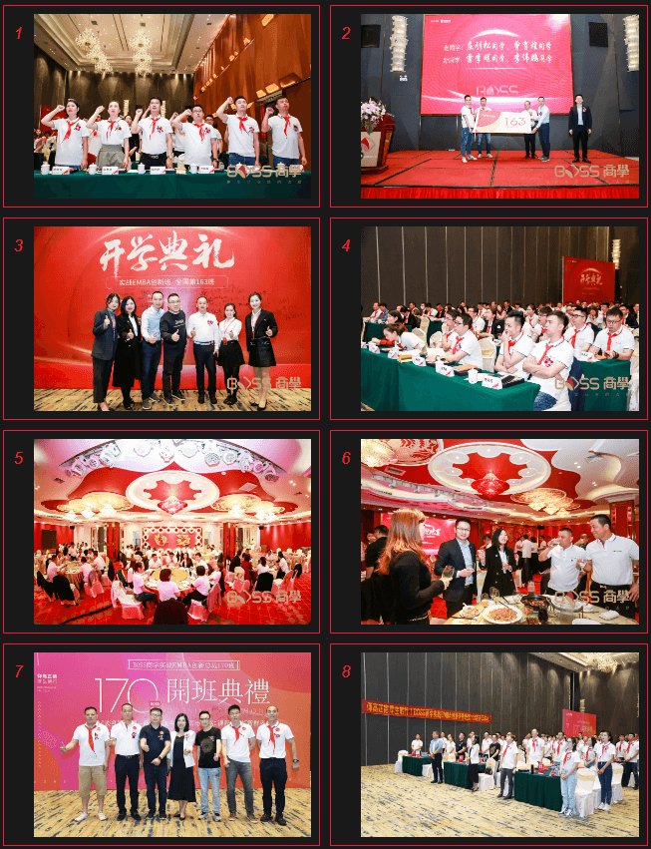](javascript:;)

[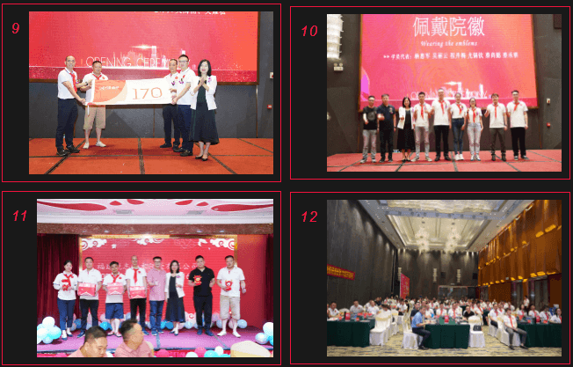](javascript:;)

拟邀导师

何茂春

清华大学经济外交中心主任、博导

宋俊生

北京大学法学学士，清华大学、北京大学等总裁班特聘教授

庄志敏

中国企业实战派营销高手、海尔营销执行与研究专家、原海尔集团企划总监

徐京

企业股权与投融资实战专家、清华总裁班特聘讲师、北大EMBA特聘讲师

姚景源

曾任国家经委副处长、商务部政策研究室副处长、国际合作司处长

郑秀宝

北京师范大学应用心理学博士、BSN荷兰商学院工商管理博士

殷亚敏

第三届中国金话筒金奖获得者、中国视协主持人委员会副会长

龙平

资深人才评鉴与招聘专家、国内多家上市公司人力资本顾问

赵兴峰

大数据应用专家，大数据与人工智能时代的经营管理创新专家

陈起辉

中国最大IT在线教育平台极客学院董事总经理， 曾任TCL副总裁

郭伟

历任税务局局长，第三届中国注册税务师协会常务理事

陈志嵘

中商国际研究院副院长、九型人格全球学会EPTP高级督导

崔凯

清华大学特约导师、北京大学特约导师、上海交通大学特约导师

霍振先

北京大学、中山大学、上海交大兼职教授

叶建平

职业财税培训师、财税筹划实战派专家、执业注册税务师、注册会计师

潘亦藩

国内著名战略营销管理专家，清华大学，上海交大总裁班MBA、EMBA特聘教授

刘新宇

故宫文创首席品牌营销专家、小米生态链企业品牌营销顾问、新零售经营顾问

张镌铭

中国三精管理模式创始人、中国品牌营销管理十佳人物

录取对象

具有创新意识，希望加强管理能力的企业创始人

高速发展，希望通过科学管理提高效能的企业经营者

发展遇到瓶颈，希望获得启发的企业家

希望实现进一步发展的企业管理者

班级服务

为班级配备专职班主任，负责为学员提供各项服务和信息交流。

报名流程

提交《报名表》——审核——发入学通知书——缴费——入学

学费学制

学制：一年（11次课程，共计132课时，每次课程2天）

服务费：39800元/人/年（含培训服务费、学习费、材料费、不含交通、食宿、班级活动费用）

证书授予

学员完成全部课程后，由闽商商企管理服务中心颁发结业证书。